附表一之二（酬金揭露方式）
董事（含獨立董事）、監察人、總經理及副總經理之酬金
一、 公司有下列情事之一者，應揭露個別董事、監察人及總經理之酬金：
(一) 最近一次公司自結、會計師複核或經本會檢查調整後之資本適足率低於百分之一百。
(二) 最近年度稅後虧損。
(三) 經本會要求增資，惟未依所提增資計畫完成者。
二、 最近年度董事、監察人持股成數不足情事連續達三個月以上者，公司應揭露個別董事、監察人之酬金。【註１】
三、 最近年度任三個月份董事、監察人平均設質比率大於百分之五十者，公司應揭露於各該月份設質比率大於百分之五十之個別董事、監察人酬金。【註２】
四、 公司、董事、監察人無上述情形者，公司可選擇採彙總配合級距揭露姓名方式，或個別揭露姓名及酬金方式：
【註１】 以98年度股東會編製97年度年報為例，公司於97年1月至97年12月期間如發生董事或監察人持股成數不足情事分別連續達3個月以上者，即應分別採個別揭露；另如97年1月發生董事或監察人持股成數不足情事分別連續達3個月以上者（亦即96年11月、12月及97年1月連續3個月），亦應分別採個別揭露方式。
【註２】 以98年度股東會編製97年度年報為例，公司97年1月至12月間如發生任三個月份董事、監察人平均設質比率大於百分之五十者，公司應揭露各該月份設質比率大於百分之五十之個別董事、監察人全年度酬金。

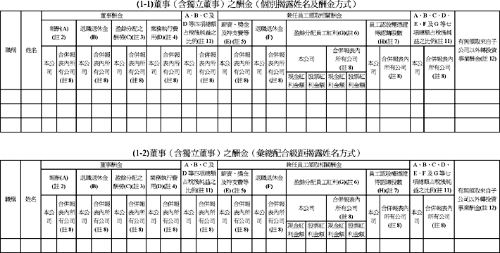

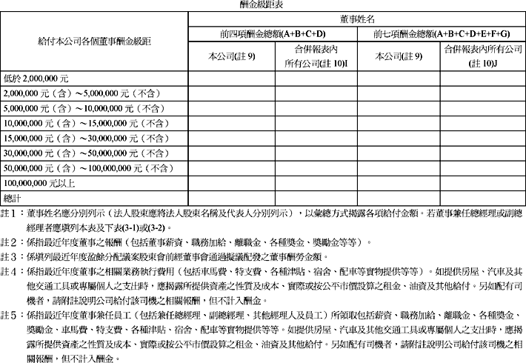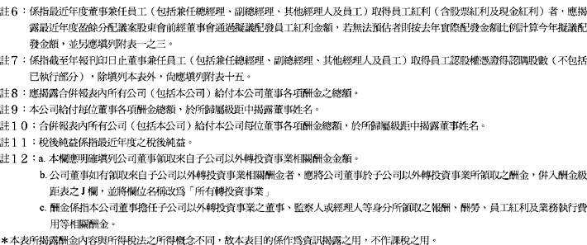

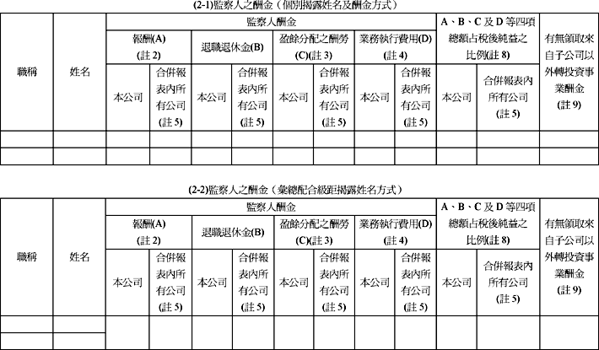

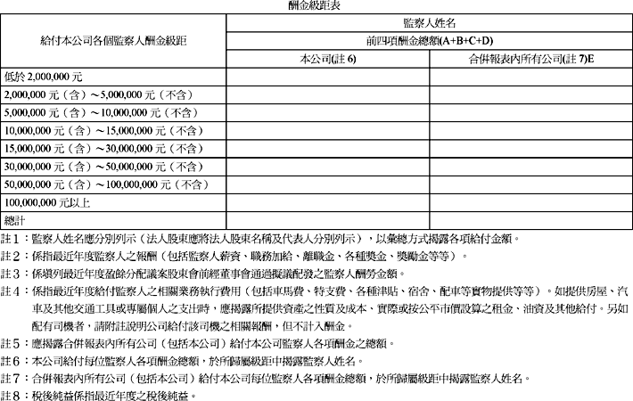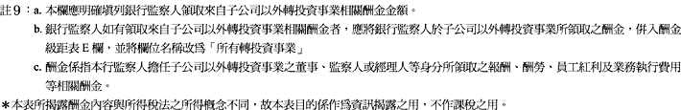

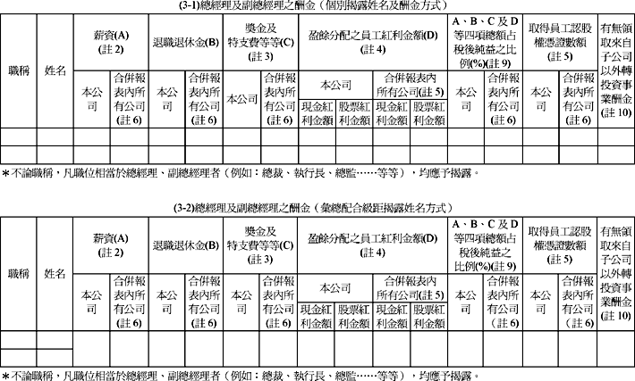

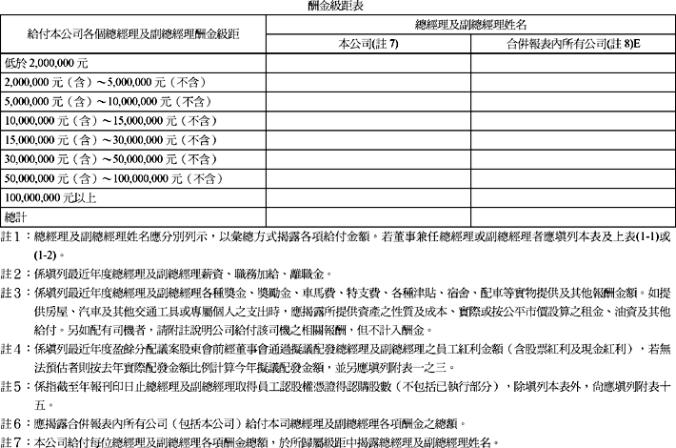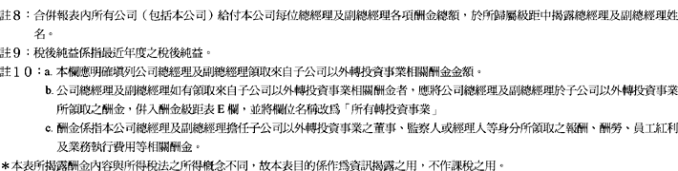
下一頁

